Działając na podstawie art. 35 ustawy z dnia 21 sierpnia 1997 r. o gospodarce nieruchomościami (Dz. U. z 2024 poz. 1145 z późn. zm.) podaje się do publicznej wiadomości wykaz nieruchomości przeznaczonej do dzierżawy.

WYKAZ NIERUCHOMOŚCI PRZEZNACZONYCH DO DZIERŻAWY
Lp. | Oznaczenie nieruchomości według księgi oraz katastru nieruchomości | Powierzchnia nieruchomości | Opis nieruchomości | Przeznaczenie nieruchomości | Sposób i termin zagospodarowania nieruchomości | Wysokość opłat z tytułu dzierżawy | Termin wnoszenia opłat | Zasady aktualizacji opłat
1 | ZG1S/00046504/6 działka nr 1/4 obręb Przełazy, gmina Lubrza  Bz- tereny rekreacyjno - wypoczynkowe | 0,2942 ha | Teren płaski, piaszczysty. Teren przeznaczony do dzierżawy o pow. 25,00m² znajduje się w południowo – zachodniej części plaży gminnej w Niesulicach. Grunt nad brzegiem jeziora Niesłysz.  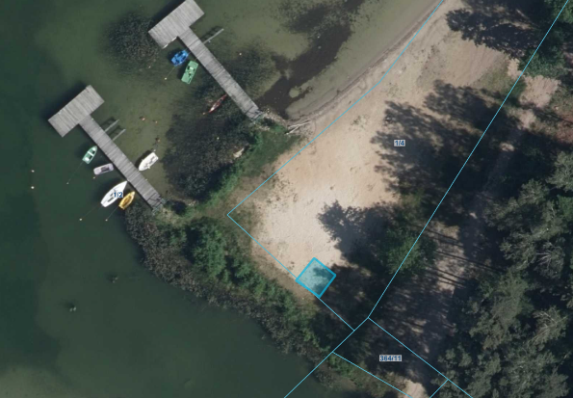 | W Studium Uwarunkowań i Kierunków Zagospodarowania Przestrzennego Gminy Lubrza, zatwierdzonym Uchwałą Rady Gminy nr III/27/2002 z dnia 30 grudnia 2002 r. zmienione Uchwałą Rady Gminy nr XXIX/238/21 z dnia 13 grudnia 2021 działka 1/4 obręb Przełazy przeznaczona jest jako teren wód otwartych. | Cele związane z prowadzeniem działalności gospodarczej – wypożyczalnia sprzętu wodnego.  Czas oznaczony od 01.06.2026 do 30.09.2026. | Zgodnie z §1 Zarządzenia nr 68/2023 z dnia 08.05.2023 r. stawka wynosi: 10,00 zł/m² netto miesięcznie +23% VAT. | Do 10 dnia każdego miesiąca | -
2 | działka nr 149/1, obręb Radoszyn, gmina Skąpe, brak KW  B – tereny mieszkaniowe | 0,0100 ha | Do dzierżawy przeznaczona jest część gruntu o pow. 50 m² oznaczona kolorem niebieskim zlokalizowana w Radoszynie pomiędzy domami 36B i 36A. Powierzchnia działki płaska. Teren wyłożony kostką.  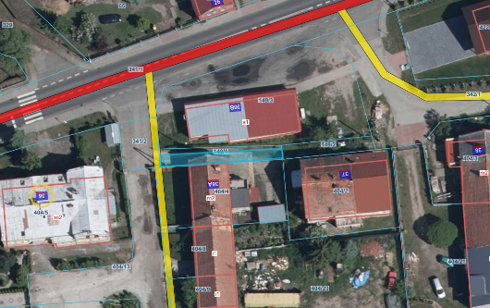 | W Studium Uwarunkowań i Kierunków Zagospodarowania Przestrzennego Gminy, uchwalonym Uchwałą Rady Gminy Skąpe Nr XXXVII/204/02 w dniu 30 września 2002 r., zmienione Uchwałą Rady Gminy Skąpe Nr X/58/2011 z dnia 22 czerwca 2011 r., zmienione uchwałą Rady Gminy Skąpe Nr XXXVI/305/2021 z dnia 24.09.2021 r wnioskowana część gruntu 149/1 znajduje się w strefie osadnictwa wiejskiego. | Cele komunikacyjne – dojazd do posesji  Na czas nieokreślony | Zgodnie z §1 ust. 11 Zarządzenia nr 15/2026 z dnia 17.02.2026 r. stawka na cele komunikacyjne wynosi:  0,50 zł/m² netto rocznie +23% VAT | Do 31 marca każdego roku, jednakże w 2026 r. termin wnoszenia opłat jest określony  w umowie | Czynsz podlegał będzie corocznej waloryzacji o średnioroczny wskaźnik wzrostu cen towarów i usług konsumpcyjnych za rok poprzedni.
3 | ZG1S/00024049/8 działka nr 333/122,  m. Cibórz, obręb Międzylesie, gmina Skąpe  Bp- zurbanizowane tereny niezabudowane lub w trakcie zabudowy | 19.3749 ha | Grunt przeznaczony do dzierżawy o pow. 30 m² znajduje się za blokiem nr 5 w Ciborzu. Na terenie znajduje się ogrodzony kurnik.  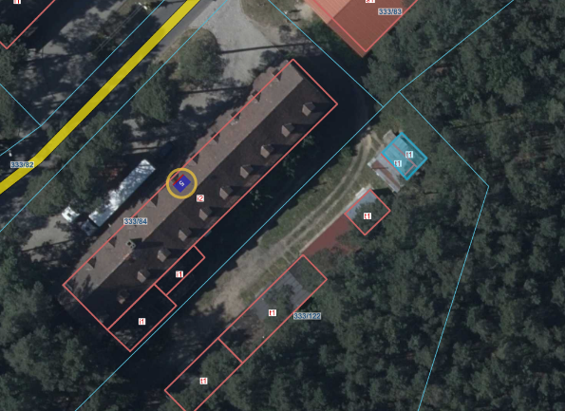 | W Studium Uwarunkowań i Kierunków Zagospodarowania Przestrzennego Gminy, uchwalonym Uchwałą Rady Gminy Skąpe Nr XXXVII/204/02 w dniu 30 września 2002 r., zmienione Uchwałą Rady Gminy Skąpe Nr X/58/2011 z dnia 22 czerwca 2011 r., zmienione uchwałą Rady Gminy Skąpe Nr XXXVI/305/2021 z dnia 24.09.2021 r fragment gruntu 333/122 znajduje w obszarze jednostek osadniczych z dużym udziałem funkcji usługowo-produkcyjnych | Cele hodowlane (kury)  Na czas nieokreślony | Zgodnie z §1 ust. 2 Zarządzenia nr 15/2026 z dnia 17.02.2026 r. stawka na cele hodowlane wynosi:  0,15 zł/m² netto rocznie +23% VAT. | Do 31 marca każdego roku, jednakże w 2026 r. termin wnoszenia opłat jest określony w umowie | Czynsz podlegał będzie corocznej waloryzacji o średnioroczny wskaźnik wzrostu cen towarów i usług konsumpcyjnych za rok poprzedni.
Niniejszy wykaz podlega wywieszeniu na tablicy ogłoszeń w siedzibie Urzędu Gminy Skąpe przez okres 21 dni, od dnia 11 marca 2026 r. do dnia 01 kwietnia 2026 r.

Wójt Gminy Skąpe
/-/ Zbigniew Woch

